Talent = K + G
Talent = kunde of competentie + goesting of energie of graag doen

Op zoek naar je talent?

Neem het competentiewiel (op pagina twee) en plaats:
1) een G (van goesting) in de eerste lege cirkel welke competenties je aantrekken, die je graag inzet of zou kunnen inzetten, die energie oproepen
2) een K (van kunde) in de tweede lege cirkel welke competenties je onder de knie hebt, waar je goed in bent, vaardig, je kwaliteiten of sterke kanten

Competenties met een G en K zijn deel van je talent

Noteer ook andere talenten van jou die niet in het competentiewiel zitten; bv technische competenties

Lijst de vijf activiteiten op waar je in je huidige job meest tijd insteekt en nummer die 1) zijn de taken waar je meest tijd aan besteedt 2) 3) 4) 5)

Neem de kwadranten met de assen goesting en kunde (op pagina drie) en plaats het nummer van de activiteiten in een van de kwadranten:
- Doe je de activiteit graag en ben je er ook handig, vaardig in plaats in zichtbaar talent
- Doe je de activiteit graag maar ben je niet vaardig in plaats in potentieel talent
- Doe je de activiteit niet graag maar ben je er wel handig in plaats in sterke competentie
- Doe je de activteit niet graag en ben je er ook onhandig in plaats in energievreters

Te ondernemen acties:
- Bij zichtbaar talent houden zo
- Bij potentieel talent ontwikkel om naar zichtbaar talent te groeien
- Bij sterke competentie verander de randvoorwaarden en grijp opportuniteiten zodat je er (weer)goesting in krijgt en het zichtbaar talent wordt
- Bij energievreters beperken tot minimum

auteur: Raymond François AgO 19 dec 2012 (inspiratie van Quintessence ) raymond.francois@bz.vlaanderen.be
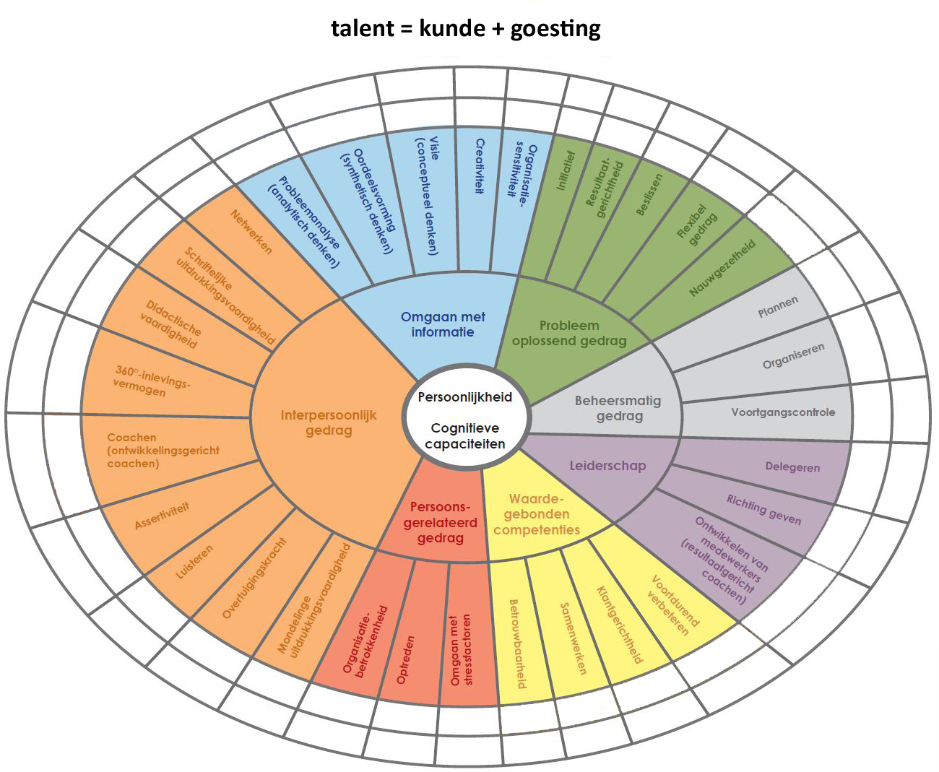

Potentieel talent Talent

ontwikkel je
Goesting
verander jouw omgeving

Energievreter
Competent

Kunde

groene tekst = aanbevolen acties

